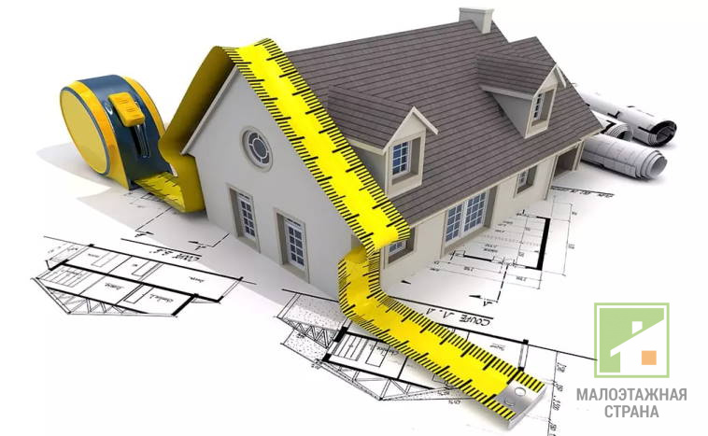

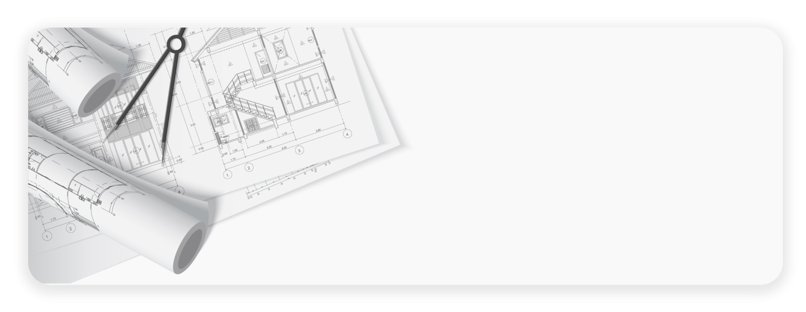
Паспорт объекта
СТРОИТЕЛЬСТВО ОДНОЭТАЖНОГО ЖИЛОГО ДОМА

Заказчик: малоэтажная страна

Генеральный учащиеся 4 класса
подрядчик: ст.Курской

Начало строительства: _____________
Дата окончания строительства:____________
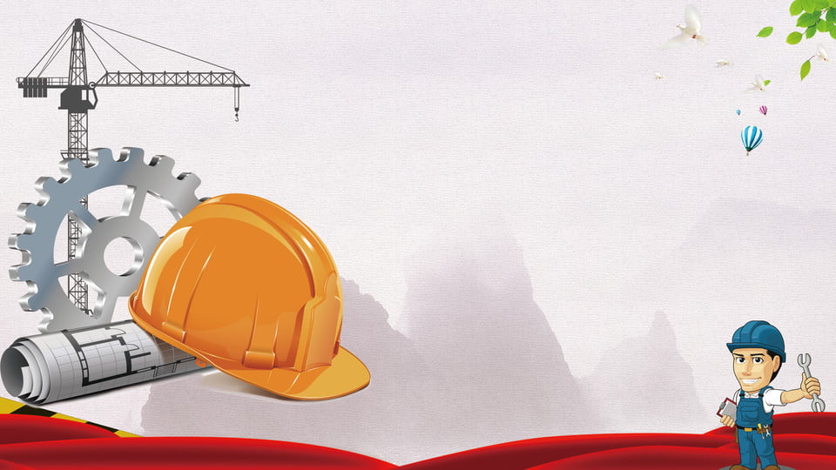

Расчетные данные объекта недвижимости

Площадь участка______________________
Периметр участка______________________

Для закладки фундамента:
песок__________________
щебень_________________
цемент_________________

Материалы для кровли___________________________

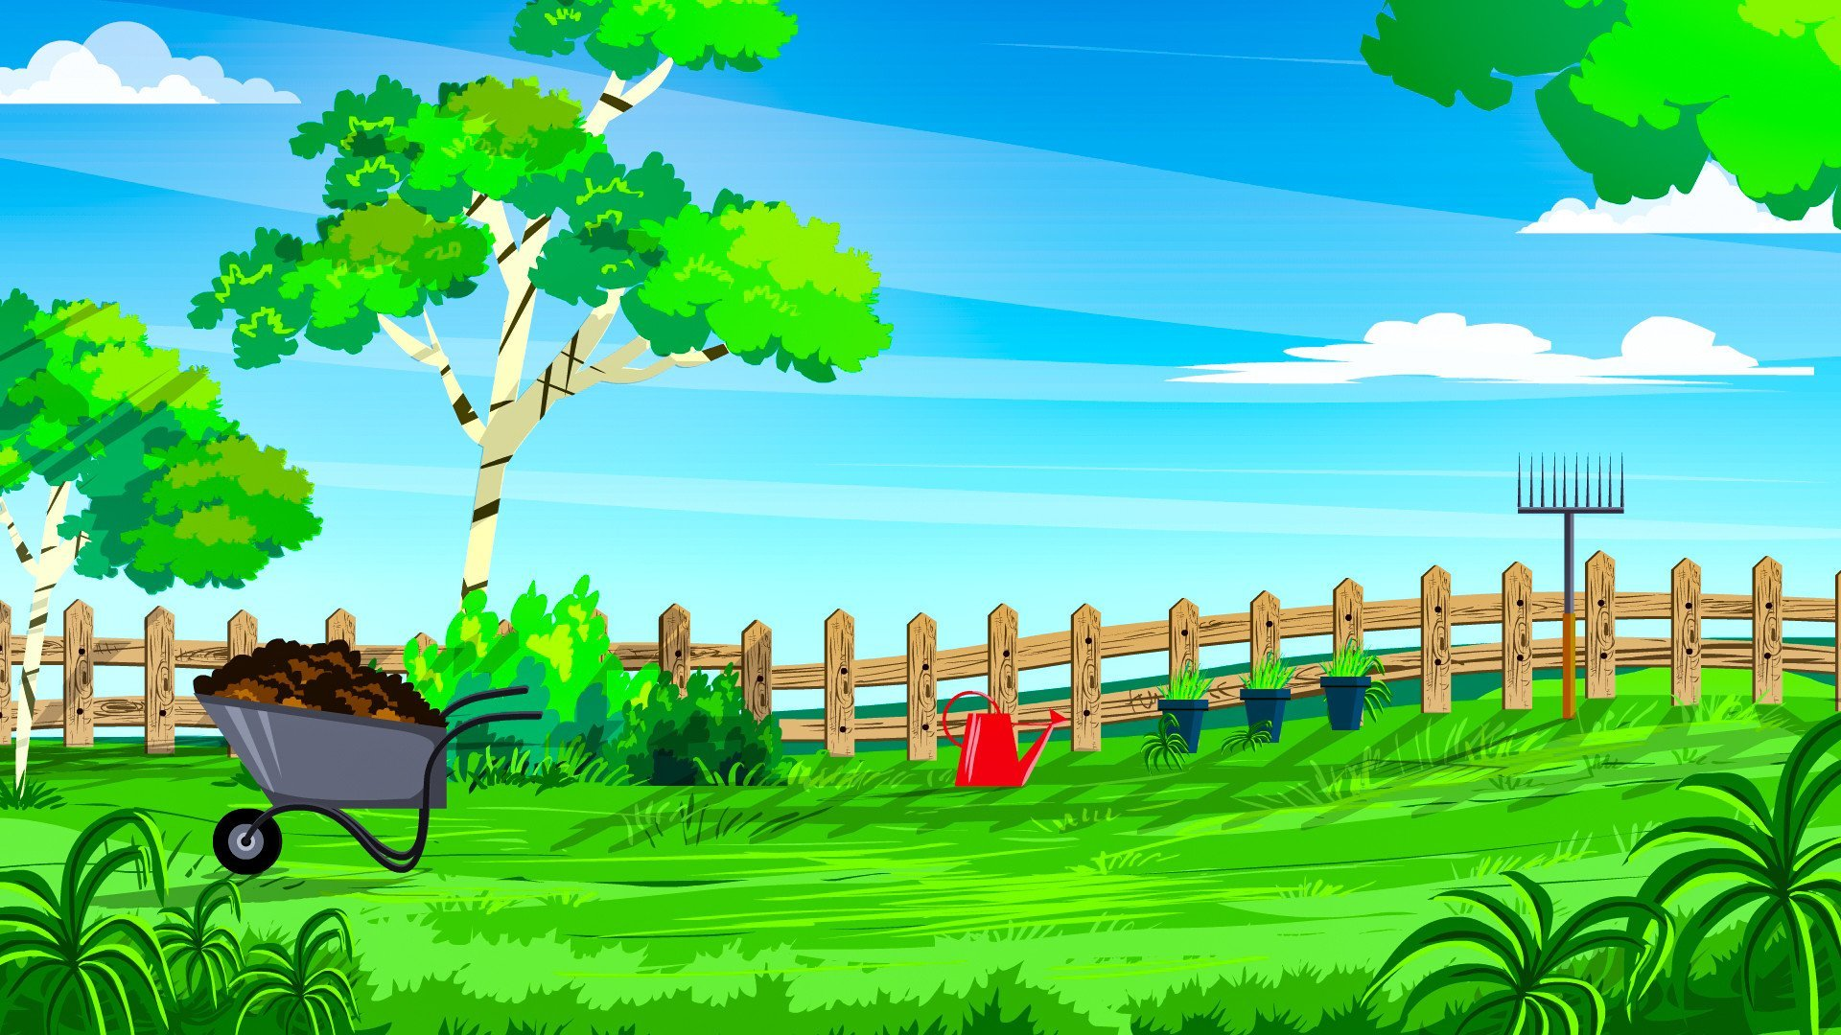

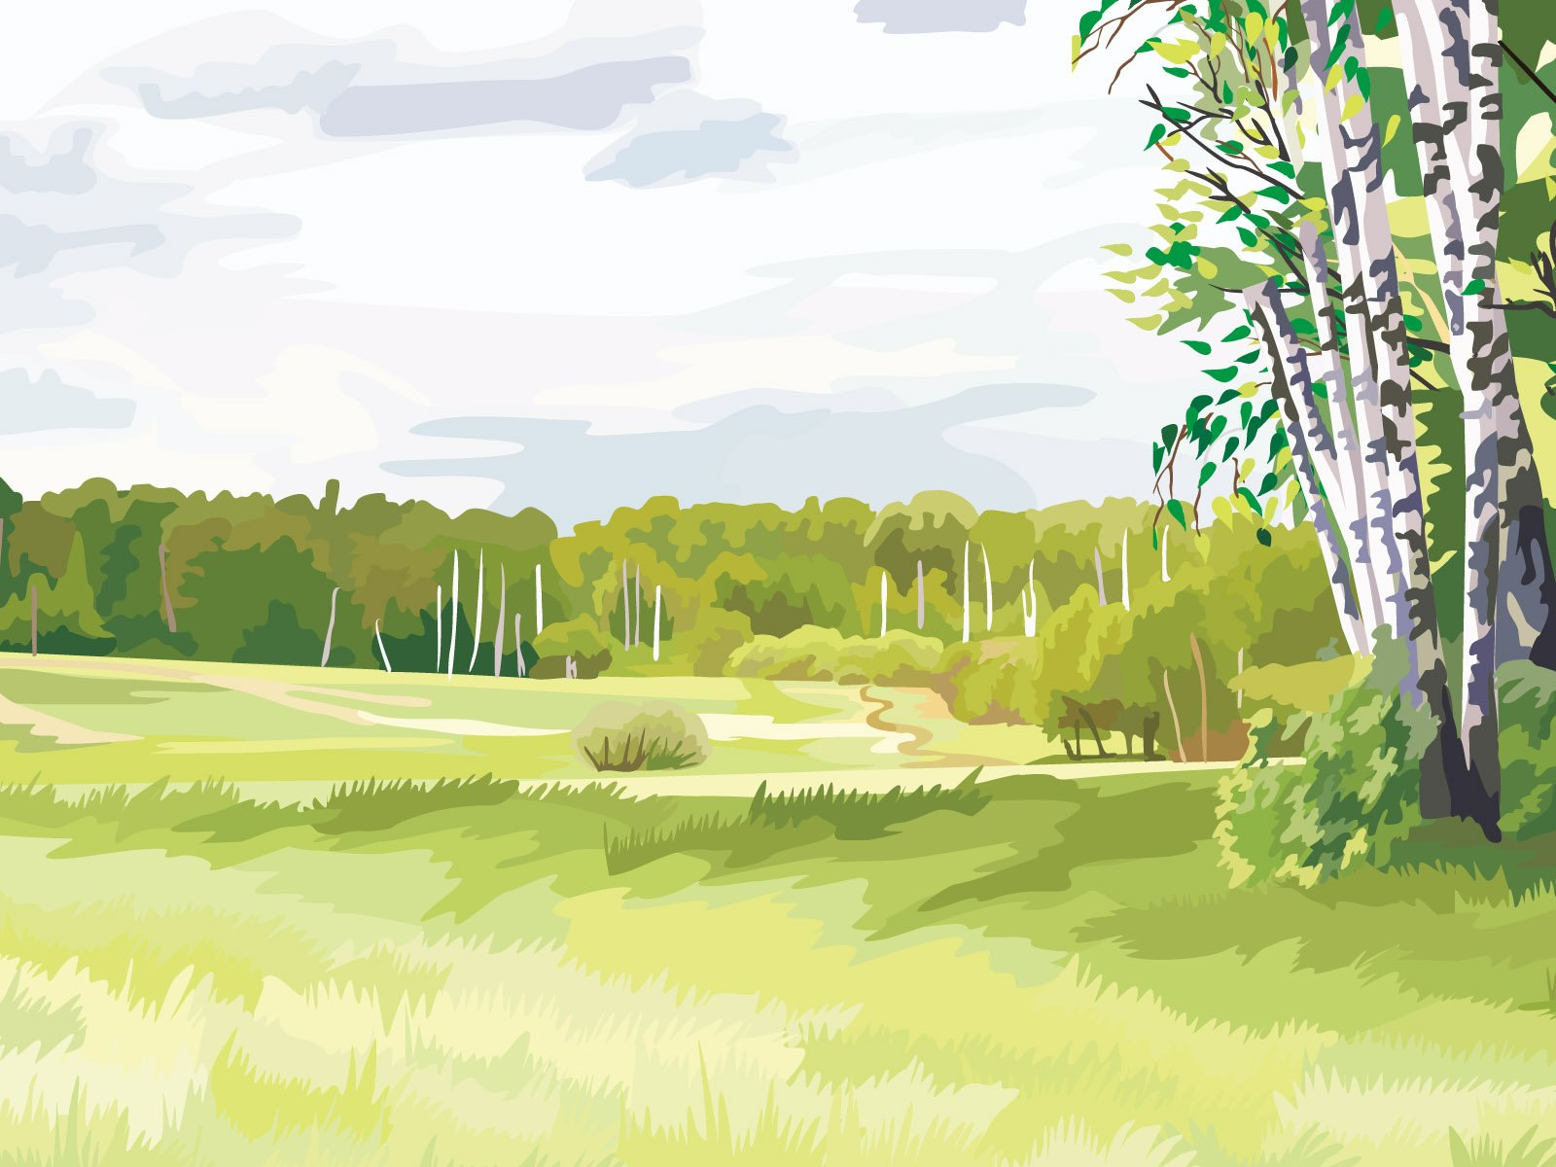

90  420 | 100  40 | 2450  4370
6  800 | 200  1300 | 30200  30

3986  + 206  4192 | 6734  2691  4043 | 6750  3894  2856

Расчетный лист объекта недвижимости
Дата___________
1.
4873 П | 5782 Е | 79473 И | 7908 Р
57832 А | 47586 Ц | 596 О | 283888 И
Ответ:

2. Длина участка 50м, ширина на 20м меньше длины. Найдите площадь и периметр участка.
3. Для закладки фундамента доставили 3 360 т строительных материалов. Цемента 280 т, а песка - десятую часть строительных материалов, остальное – щебень. Сколько тонн доставили песка и щебня?
4. 56 м 37 см - 3м 70 см
5. 2562 - Х = 90 • 6
Расчетный лист объекта недвижимости
Дата___________
1.
998 О | 758834 Е | 453 М | 6724 З | 1887 Г | 46655 Ч
9898 А | 77883 Ы | 65443 Н | 8564 Н | 521 Н | 5176 О
Ответ:

2. Длина участка 50м, ширина на 20м меньше длины. Найдите площадь и периметр участка.
3. Для закладки фундамента доставили 3 360 т строительных материалов. Цемента 280 т, а песка - десятую часть строительных материалов, остальное – щебень. Сколько тонн доставили песка и щебня?
4. 12 м 65 см + 9 м 90 см

5. 4212 – у = 700 • 6

Расчетный лист объекта недвижимости
Дата___________
1.
75894 Л | 2856 И | 277485 А
579 Ч | 9048 С
Ответ:
2. Длина участка 50м, ширина на 20м меньше длины. Найдите площадь и периметр участка.
3. Для закладки фундамента доставили 3 360 т строительных материалов. Цемента 280 т, а песка - десятую часть строительных материалов, остальное – щебень. Сколько тонн доставили песка и щебня?
4. 43м 57см+ 12м 62см

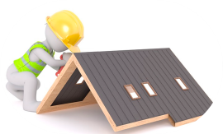
5. Х + 951 = 240 •4

